中国移动通信集团广东公司
统一网管应用平台
通用组件流程与接口开发规范
【V1.3】



2012年6月29日

中国移动通信集团广东公司
修订历史记录

版本 | 日期 | AMD | 修订者 | 说明
V1.0 | 2012-6-29 | A | 卢志平 | 文档起草
V1.1 | 2012-7-25 | M | 卢志平 | 接入流程修改
V1.2 | 2012-8-22 | M | 卢志平 | 接入流程修改，错误码表修改
V1.3 | 2012-9-24 | AM | 阮德明 | 增加错误码S00004。
（A-添加，M-修改，D-删除）

目 录
目 录 3
1. 概述 4
1.1. 适用范围 4
1.2. 术语及定义 4
2. 通用组件接入ESB 5
2.1. 接入流程说明 5
3. 通用组件接口开发规范说明 7
3.1. 接口接入地址约定 7
3.2. 接口参数定义 7
3.3. 短信发送（下行） 10
3.3.1 接入说明 10
3.3.2 接口定义 11
3.3.3 参数格式 12
3.3.4 开发示例 13
3.4. 短信接收(上行) 15
3.4.1 接入说明 15
3.4.2 接口定义 16
3.4.3 参数格式 16
3.4.4 开发示例 17
3.5. 短信状态查询(下行) 19
3.5.1 接入说明 19
3.5.2 接口定义 20
3.5.3 参数格式 20
3.5.4 开发示例 20
3.6. 邮件发送(下行) 22
3.6.1 接入说明 22
3.6.2 接口定义 23
3.6.3 参数格式 23
3.6.4 开发示例 24
4. 返回错误码列表 26
5. 技术支持 26
6. 附件 26

概述

适用范围
本规范适用于中国移动广东公司接入短信、邮件组件的各应用系统。
本规范由中国移动广东公司网维中心负责起草，本规范的增补、修订及解释权属中国移动广东公司网维中心，如在此之前的文件与本规范有矛盾，按本规范执行。

术语及定义
术语/缩略语 | 解释
UNMP | 统一网管应用平台，Unit Network Manegement Application Platform
ESB | 企业服务总线（Enterprise Service Bus）
省网维 | 中国移动通信集团广东有限公司网维中心
地市应用 | 是指接入ESB并使用UNMP短信、邮件组件功能的应用系统。

通用组件接入ESB

接入流程说明
应用系统接入消息组件总流程如下图：
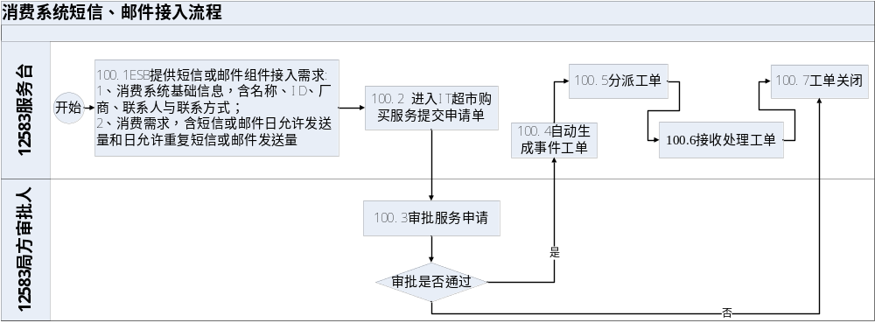
100.1 申请短信或邮件组件接入需求
ESB提供消费系统提供的申请信息（通知12583服务台接入需求受理）。
100.2 登录12583平台进入IT超市购买服务提交申请
- 客户端接入OA网或网管网段；
- 用IE登陆http://12583.gmcc.net ，进入平台界面；
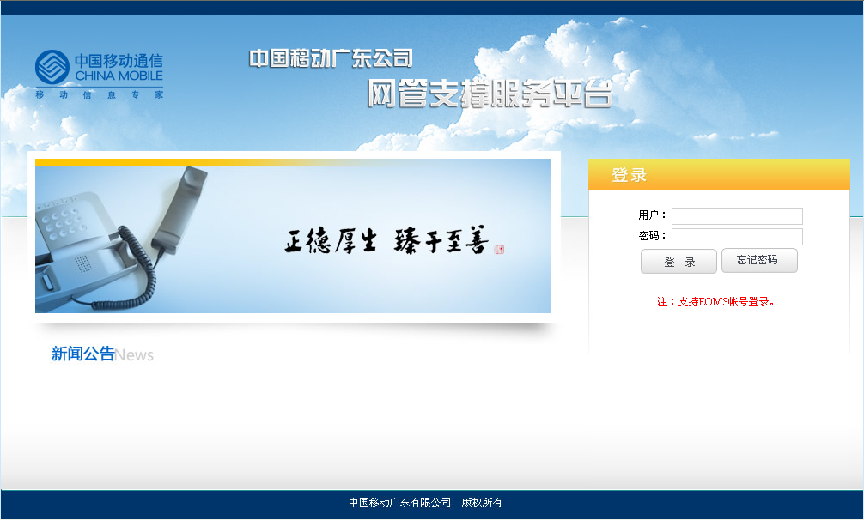
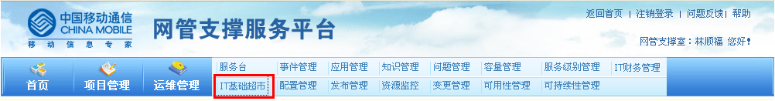
点击“IT基础超市->信息服务”菜单，查看是否有需要购买的产品，选择产品购买填写扩展信息
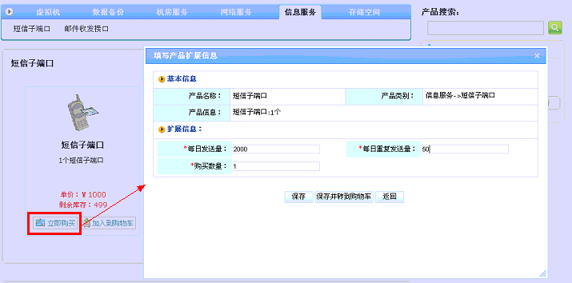
填写完后,点击“保存”则进入产品申请详细信息页面
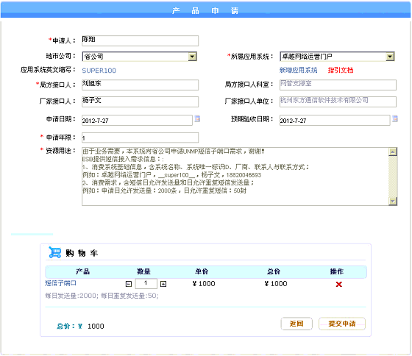
100.3 审批服务申请
由UNMP局方审批人审批申请，审批通过后自动生成事件工单；如审核不通过，关闭，需重新申请。
100.4 自动生成事件工单
系统自动生成事件工单。
100.5．分派工单
由服务台分派给UNMP运维人员。
100.6．接收工单后处理
接收到工单后先关配置人员配置处理。
100.7．工单关闭

通用组件接口开发规范说明

接口接入地址约定
通用组件 | WS接口方法 | 接口URL
短信发送 | process | http://unmp.gmcc.net/unmpws/ShortMsgServiceSend.asmx
短信接收 | process | http://unmp.gmcc.net/unmpws/ShortMsgServiceReceive.asmx
短信状态查询 | process | http://unmp.gmcc.net/unmpws/ShortMsgServiceQueryStatus.asmx
邮件发送 | process | http://unmp.gmcc.net/unmpws/MailServiceSendEmail.asmx

接口参数定义
- 参数分为数据请求消息（入参）和数据响应结果（出参），如示例图：
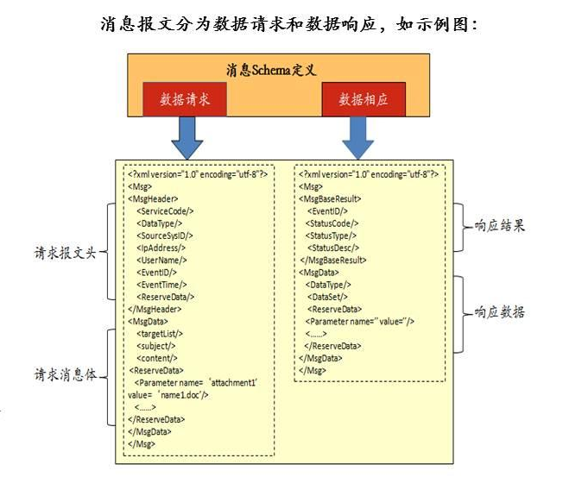
- 请求、响应消息参数字段定义
字段名称 |  | 必选要求 |  | 数据类型 | 字段描述 | 字段约束
数据请求消息
MsgHeader | ServiceCode | O | VARCHAR2(64) |  | 流程服务的唯一标识码，区分不同省部、域、业务流程，如【部省编码.BOM域.业务编码.接口编码】 | 以逗号分隔的递进描述，对于省内业务可为空。
MsgHeader | DataType | M | VARCHAR2(128) |  | 发布数据的类型（由ESB规定类型名称，此类型为ESB中权限判断的依据） | 以逗号分隔的层级描述：源系统标识
MsgHeader | SourceSysID | M | SystemEnum |  | 系统ID | 调用接口的系统ID
MsgHeader | IpAddress | M | IP Address |  | 源系统的IP地址 | IPv4格式地址
MsgHeader | UserName | M | VARCHAR2(12) |  | ESB分配给消费系统的用户名
MsgHeader | RoleID | O | VARCHAR2(12) |  | ESB分配给消费系统的角色ID
MsgHeader | EventTime | M | Datetime |  | 调用的时间，timestamp型 | YYYY-MM-DD HH24:Mi:SS
MsgHeader | ReserveData | O | string |  | 数据集的保留域，以便业务数据的扩充 | 数据列内容由提供方和消费方约定顺序与格式
MsgData | targetList | M | String |  | 短信或邮件帐号字符串，短信则为手机号码，邮件则为邮箱帐号 | 以字符串形式多个用英文字符逗号隔开，提供方和消费方约定格式
MsgData | subject | M | string |  | 字符串邮件标题 | 邮件标题，短信无需该字段可省略
MsgData | content | M | string |  | 短信或邮件内容 | 数据由提供方和消费方约定顺序与格式
MsgData | ReserveData | O | string |  | 邮件时，为附件内容 | 邮件附件的格式由提供方和消费系统约定格式，可选。
数据响应消息
MsgBaseResult | EventID | M | VARCHAR2(64) |  | 本次调用的唯一ID，由ESB系统提供
MsgBaseResult | StatusCode | M | VARCHAR2(12) |  | 调用结果编码，业务级错误由供求双方约定，系统级错误由ESB与UNMP定义
MsgBaseResult | StatusDesc | M | VARCHAR2(256) |  | 调用结果描述，包括错误描述，异常描述
MsgData | DataType | O | VARCHAR2(128) |  | 数据来源的类型（由数据提供方规定类型名称，此类型为ESB中权限判断的依据） | 以逗号分隔的层级描述：源系统标识
MsgData | DataSet | M | String |  | 调用接口返回的数据内容 | 以字符串格式定义返回数据，可以以节点的形式呈现返回结果数据列表，内容格式可自定义
MsgData | ReserveData | O | string |  | 数据集的保留域，以便业务数据的扩充 | 数据列内容由提供方和消费方约定顺序与格式
- 服务提供方与消费系统约定的请求、响应消息字段定义规范，示例如图：
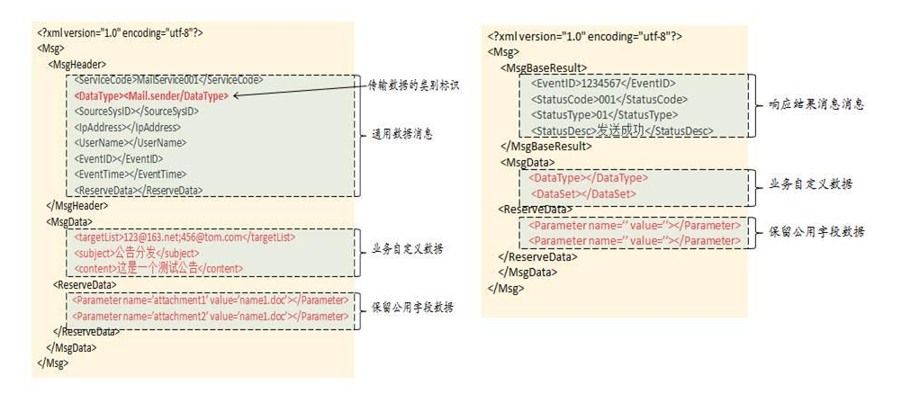

短信发送（下行）

接入说明
- APP应用消费系统传入短信参数请求调用ESB短信发送接口；
- ESB收到请求后对接口参数进行权限验证后调用UNMP短信发送接口；
- UNMP收到请求后对该系统短信流量使用进行校验以及服务级别验证等
- 验证通过后入库，接口返回数据唯一短信ID给调用者；
- 由UNMP短信服务推送到IOD短信中心。
此模式为短信下行接口调用模型，图如下：
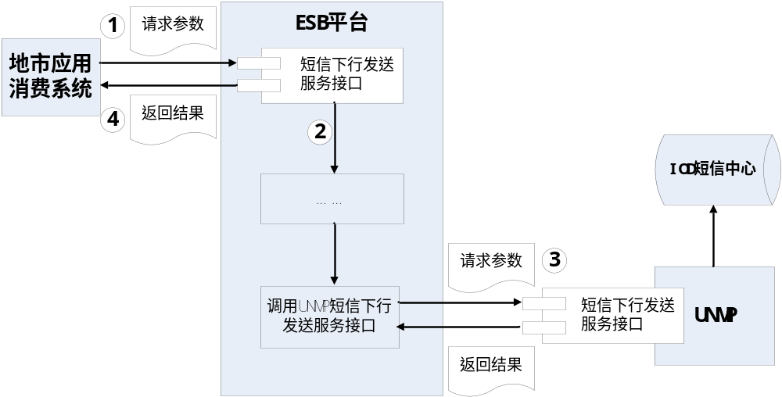

接口定义
Process：短信发送
Public MsgResultWithData_Type Process(MsgRqWithData_Type MsgWithDataRq)
 | 参数名 | 类型[最大长度] | 说明
1 | MsgWithDataRq | MsgRqWithData_Type | 请求消息对象
 | 返回 | 说明
 | MsgResultWithData_Type | 返回结果集
MsgRqWithData_Type 为请求信息，结构如下:
序号 | 成员 | 类型[最大长度] | 说明
1 | MsgHeader | MsgHeader_type | 消息头内部保存数据
2 | MsgDataRq | MsgDataRq_type | 消息体内部保存业务数据，供双方业务系统使用
MsgHeader_type为请求消息头通用数据字段，结构如下：
序号 | 成员 | 类型[最大长度] | 说明
1 | ServiceCode | string | 扩展字段，可设为"";
2 | DataType | string | 传输数据类别标识;
3 | SourceSysID | string | 消费系统接入ID;
5 | IpAddress | string | 调用ＩＰ地址;
6 | UserName | string | 扩展字段，可设为"";
7 | EventID | string | 扩展字段，可设为"";
8 | EventTime | string | 扩展字段，可设为"";
9 | ReserveData | ReserveData_typeParameter[] | 扩展字段, 可设为NULL;
MsgDataRq_type为请求业务数据通用字段，结构如下：
序号 | 成员 | 类型[最大长度] | 说明
1 | TargetList | string | 目的地址（例如：短信时为手机号码，邮件时为邮箱地址，多个之间用逗号隔开）;
2 | Subject | string | 内容主题，可设为"";
3 | Content | string | 内容消息;
5 | Attachments | Attachment_typeAttachment[] | 保留公用字段，可设为NULL;
MsgResultWithData_Type为响应结果消息，结构如下：
MsgResult_Type 响应返回结果状态消息
序号 | 成员 | 类型[最大长度] | 说明
1 | EventID | string | 事件ID，可设为"";
2 | StatusCode | string | 返回结果状态码;
3 | StatusType | string | 返回状态类型，可设为"";
5 | StatusDesc | string | 返回结果描述;
MsgDataRs_type 响应返回业务数据信息
序号 | 成员 | 类型[最大长度] | 说明
1 | DataType | string | 数据类别标识，可设为"";
2 | DataSet | string | 自定义业务返回数据;
3 | ReserveData | string | 扩展字段（保留公用字段数据），请设为NULL;

参数格式
短信发送：
请求消息头字段 | 输入参数字段有效格式
MsgWithDataRq.MsgHeader.ServiceCode = "SMSService001"; //该字段由ESB定义提供，可设为"";
MsgWithDataRq.MsgHeader.DataType = " SMS.sender "; //该字段由ESB定义提供，可设为"";
MsgWithDataRq.MsgHeader.SourceSysID = "__GDMobile-UNMP__";//由ESB为消费系统分配的系统唯一标识ID,必填;
MsgWithDataRq.MsgHeader.IpAddress = "127.0.0.1"; //当前请求服务器IP，可设为"";
MsgWithDataRq.MsgHeader.UserName = ""; //可设为"";
MsgWithDataRq.MsgHeader.EventID = ""; //该字段由ESB定义提供,可设为"";
MsgWithDataRq.MsgHeader.EventTime = ""; //该字段由ESB定义提供,可设为"";
请求业务数据字段 | 输入参数字段有效格式
MsgWithDataRq.MsgDataRq.TargetList = "13800001111,13922223333"; //手机号码，多个用逗号分隔（必须是在ISMP有注册的有效帐号，否则短信发送无效；必填。）
MsgWithDataRq.MsgDataRq.Subject = ""; //请设为"";（短信没用到该字段）
MsgWithDataRq.MsgDataRq.Content = "通用组件接入短信发送接口测试！"; //短信内容，必填。
MsgWithDataRq.MsgDataRq.ReserveData = new ReserveData_typeParameter[0];//扩展字段，未用到，请设为NULL
返回响应结果数据字段 | 返回响应结果业务数据格式
返回业务数据格式：
DataType = MsgWithDataRq.MsgHeader.DataType; //传输数据类别标识
DataSet ="00BF302B012749E6B3B2EEADDC85201F,00D0779775DE400F992CB98BA8F3899D";
//返回短信SendID字符串，如果含有非法的手机号码，SendID为空字符串。
返回接口状态格式：
EventID ="" //事件ID
StatusCode ="0" //返回状态码（0表示成功，具体参见错误状态码列表）
StatusType ="01" //状态类型（分三种状态类型）具体由ESB统一规定
StatusDesc ="调用成功！"//返回状态描述

开发示例
ESB系统使用发送短信接口的开发规范流程如下：
- ESB系统根据UNMP提供的WS服务地址
- ESB系统按着接口规范定义的参数，获取返回结果
- 代码示例如下：
[c#]例程：
//================================短信发送（下行）调用例子===================//
ShortMsgService stub = new ShortMsgService ();
// 构造请求消息
MsgRqWithData_Type msgRq = new MsgRqWithData_Type();
// 消息头
msgRq.MsgHeader = new MsgHeader_type();
msgRq.MsgHeader.ServiceCode = "SMSService001";
msgRq.MsgHeader.DataType = "SMS.sender";
msgRq.MsgHeader.SourceSysID = "__GDMObile-UNMP__";
msgRq.MsgHeader.IpAddress = "127.0.0.1";
msgRq.MsgHeader.UserName = "";
msgRq.MsgHeader.EventID = "";
msgRq.MsgHeader.EventTime = "";
//msgRq.MsgHeader.ReserveData = new ArrayOfReserveData_typeParameterParameter[0];
// 填充业务数据
msgRq.MsgDataRq = new MsgDataRq_type();
msgRq.MsgDataRq.TargetList = "13811111111,13822222222";
msgRq.MsgDataRq.Subject = "";
msgRq.MsgDataRq.Content = "短信内容";
// 调用Web服务
MsgResultWithData_Type Synresult = stub.process(msgRq);
//返回结果字段
MsgDataRs_type mdrs = new MsgDataRs_type();
mdrs.DataType = msgRq.MsgHeader.DataType;
mdrs.DataSet = "00BF302B012749E6B3B2EEADDC85201F,00D0779775DE400F992CB98BA8F3899D";
// 填充消息体保留字段（双方系统约定的业务参数）
//msgRq.MsgDataRq.ReserveData = new ArrayOfReserveData_typeParameterParameter[0];

[Java]例程：
//================================短信发送（下行）调用例子===================//
ShortMsgService stub = new ShortMsgService ();
MsgRqWithData_Type msgRq = new MsgRqWithData_Type();
MsgHeader_type messageHeader= new MsgHeader_type();
//头消息
messageHeader.setServiceCode("SMS.sender");
messageHeader.setDataType("");
messageHeader.setSourceSysID("SystemID");
messageHeader.setIpAddress("127.0.0.1");
messageHeader.setUserName("");
messageHeader.setEventID("");
messageHeader.setEventTime("");

ArrayOfReserveData_typeParameterParameter reserveDataHead[] = new ArrayOfReserveData_typeParameterParameter[0];
messageHeader.setReserveData(reserveDataHead);
// 填充业务数据
MsgDataRq_type messageDataRq = new MsgDataRq_type();
messageDataRq.set TargetList ("13811111111,13822222222");
messageDataRq.set Subject ("");
messageDataRq.set Content ("短信内容");
ArrayOfReserveData_typeParameterParameter reserveData[] = new ArrayOfReserveData_typeParameterParameter[1];
ArrayOfReserveData_typeParameterParameter t = new ArrayOfReserveData_typeParameterParameter();
// 填充参数
t.setName("");
t.setValue("");
reserveData[0] = t;
messageDataRq.setReserveData(reserveData);
msgRq.setMsgHeader(messageHeader);
msgRq.setMsgDataRq(messageDataRq);
// 调用Web服务
MsgResultWithData_Type Synresult = stub.Process(msgRq);

短信接收(上行)

接入说明
短信接收分为两种操作模式：
- 直接上行短信接收（是指直接编辑短信内容发送到短信中心）
  - 用户直接手机编辑短信内容发送到短信中心(服务号码+附加码)
  - 短信中心收到短信后主动推送到UNMP接口被接收
  - 消费系统通过调用ESB提供的上行短信接收接口，接口返回结果获取得到
- 普通回复短信接收（下行短信后直接回复该条短信）
  - 应用系统通过调用接口下行一条短信，用户直接回复这条短信， 消费系统通过调用ESB提供的短信上行接收接口，传入请求参数获取回复短信。
  - ESB收到请求后对接口参数进行权限验证后调用UNMP短信上行接收接口；
  - UNMP根据条件获取回复短信内容，返回结果集。
此模式为短信上行接收，图如下：
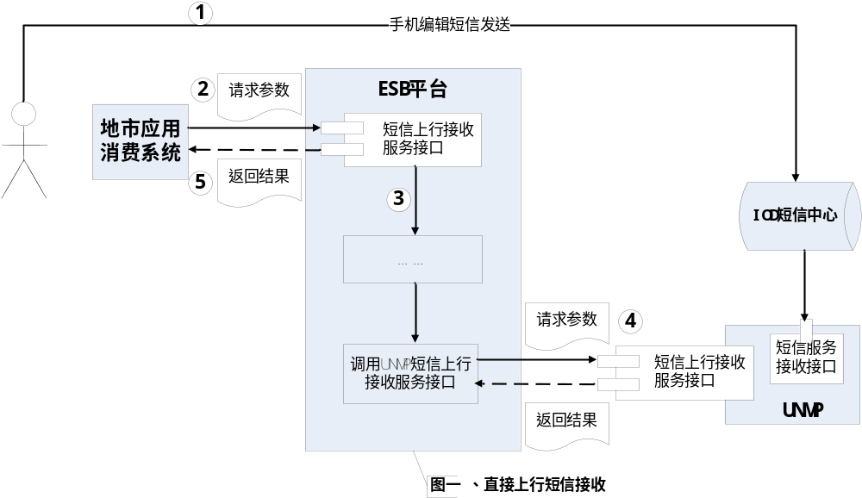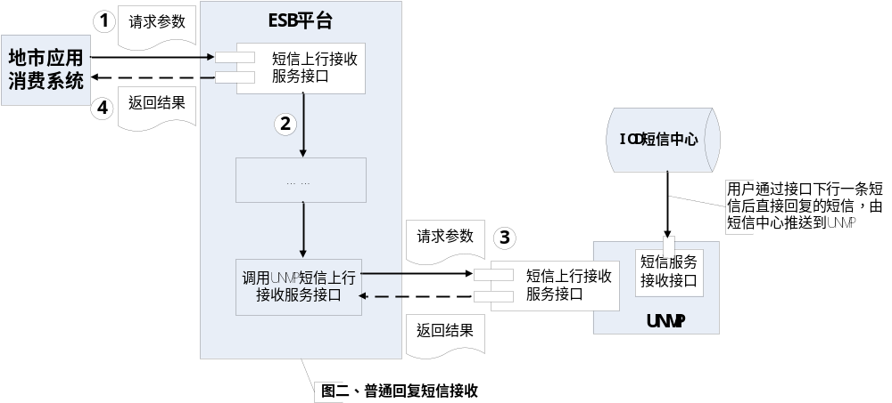

接口定义
Process：短信接收：具体接口参数定义同上3.2.2。

参数格式
短信接收：
请求消息头字段 | 输入参数字段有效格式
MsgWithDataRq.MsgHeader.ServiceCode = "SMSService001"; //该字段由ESB定义提供，可设为"";
MsgWithDataRq.MsgHeader.DataType = "SMS.receive"; //该字段由ESB定义提供，可设为"";
MsgWithDataRq.MsgHeader.SourceSysID = "__GDMobile-UNMP__"; //由ESB为消费系统分配的系统唯一标识ID,必填;
MsgWithDataRq.MsgHeader.IpAddress = "127.0.0.1"; //当前请求服务器IP，可设为"";
MsgWithDataRq.MsgHeader.UserName = ""; //可设为"";
MsgWithDataRq.MsgHeader.EventID = ""; //该字段由ESB定义提供,可设为"";
MsgWithDataRq.MsgHeader.EventTime = ""; //该字段由ESB定义提供,可设为"";
请求业务数据字段 | 输入参数字段有效格式
MsgWithDataRq.MsgDataRq.TargetList = "21ECC879CA0B4A4CAB81D2CC4BAC644D,7218E34E15EA4432A5B43AC10416B52C"; //发送短信的唯一标识ID，多个用逗号分隔（可从“短信发送“接口返回业务数据字段dataset获得）,此字段不填则获取系统所有短信记录
MsgWithDataRq.MsgDataRq.Subject = ""; //请设为"";（短信没用到该字段）
MsgWithDataRq.MsgDataRq.Content = ""; //短信内容，必填。
MsgWithDataRq.MsgDataRq.ReserveData = new ReserveData_typeParameter[1];//扩展字段（是否标识已被系统接收）
MsgWithDataRq.MsgDataRq.ReserveData[0] = new ReserveData_typeParameter();
MsgWithDataRq.MsgDataRq.ReserveData[0].name = "autoColse"; //字段名（固定无需修改）
MsgWithDataRq.MsgDataRq.ReserveData[0].value = "true"; //字段值（true表示已被系统接收，反之为false）
注明：标识为已被系统接收的短信记录不会被重复获取
返回响应结果数据字段 | 返回响应结果业务数据格式
返回业务数据格式：
DataType = MsgWithDataRq.MsgHeader.DataType; //传输数据类别标识
DataSet ="<dataTable>
<dataRecord>
<ReceiveID>016f1753f90348b69287468a12522e72</ReceiveID>
<SendID>21ECC879CA0B4A4CAB81D2CC4BAC644D</SendID>
<Content>Y</Content>
<Sender>13802881285</Sender>
<Receiver />
<UserID />
<ReceiveTime>2012-6-20 16:22:40</ReceiveTime>
</dataRecord>
<dataRecord>
<ReceiveID>021f371ff3524d6cb91e1533b3462db5</ReceiveID>
<SendID>7218E34E15EA4432A5B43AC10416B52C</SendID>
<Content>Y</Content>
<Sender>13902220927</Sender>
<Receiver />
<UserID />
<ReceiveTime>2012-6-20 13:56:09</ReceiveTime>
</dataRecord>
</dataTable>";//返回短信SendID字符串
返回接口状态格式：
EventID ="" //事件ID
StatusCode ="0" //返回状态码（0表示成功，具体参见错误状态码列表）
StatusType ="01" //状态类型
StatusDesc ="调用成功！"//返回状态描述

开发示例
ESB系统使用短信接收接口的开发规范流程如下：
- ESB系统根据UNMP提供的WS服务地址
- ESB系统按着接口规范定义的参数，获取返回结果
- 代码示例如下：
[c#]例程：
//================================短信上行接收调用例子===================//
ShortMsgService stub = new ShortMsgService ();
// 构造请求消息
MsgRqWithData_Type msgRq = new MsgRqWithData _Type();
// 消息头
msgRq.MsgHeader = new MsgHeader_type();
msgRq.MsgHeader.ServiceCode = "SMSService001";
msgRq.MsgHeader.DataType = " SMS.receive ";
msgRq.MsgHeader.SourceSysID = "__GDMobile-UNMP__";//消费系统注册ID
msgRq.MsgHeader.IpAddress = "127.0.0.1";
msgRq.MsgHeader.UserName = "";
msgRq.MsgHeader.EventID = "";
msgRq.MsgHeader.EventTime = "";
//msgRq.MsgHeader.ReserveData = new ArrayOfReserveData_typeParameterParameter[0];
// 填充业务数据
msgRq.MsgDataRq = new MsgDataRq_type();
msgRq.MsgDataRq.TargetList = "21ECC879CA0B4A4CAB81D2CC4BAC644D,7218E34E15EA4432A5B43AC10416B52C ";//短信接收时该字段为短信ID
msgRq.MsgDataRq.Subject = "";
msgRq.MsgDataRq.Content = "";
// 填充消息体保留字段（双方系统约定的业务参数）
msgRq.MsgDataRq.ReserveData = new ReserveData_typeParameter[1];//扩展字段（是否标识已被系统接收）
msgRq.MsgDataRq.ReserveData[0] = new ReserveData_typeParameter();
msgRq.MsgDataRq.ReserveData[0].name = "autoColse"; //字段名（固定无需修改）
msgRq.MsgDataRq.ReserveData[0].value = "true"; //字段值（true表示已被系统接收，反之为false）
// 调用Web服务
MsgResultWithData_Type Synresult = stub.Process(msgRq);
[Java]例程：
//================================短信上行接收调用例子===================//
ShortMsgService stub = new ShortMsgService ();
MsgRqWithData_Type msgRq = new MsgRqWithData_Type();
MsgHeader_type messageHeader= new MsgHeader_type();
//头消息
messageHeader.setServiceCode("SMSService001");
messageHeader.setDataType("SMS.receive ");
messageHeader.setSourceSysID("__GDMobile-UNMP__"); //消费系统注册ID
messageHeader.setIpAddress("127.0.0.1");
messageHeader.setUserName("");
messageHeader.setEventID("");
messageHeader.setEventTime("");
ArrayOfReserveData_typeParameterParameter reserveDataHead[] = new ArrayOfReserveData_typeParameterParameter[0];
messageHeader.setReserveData(reserveDataHead);
// 填充业务数据
MsgDataRq_type messageDataRq = new MsgDataRq_type();
messageDataRq.setTargetList ("21ECC879CA0B4A4CAB81D2CC4BAC644D,7218E34E15EA4432A5B43AC10416B52C "); //短信接收时该字段为短信ID
messageDataRq.set Subject ("");
messageDataRq.set Content ("");
ArrayOfReserveData_typeParameterParameter reserveData[] = new ArrayOfReserveData_typeParameterParameter[1];
ArrayOfReserveData_typeParameterParameter t = new ArrayOfReserveData_typeParameterParameter();
// 填充参数
t.setName("autoColse"); //字段名（固定无需修改）
t.setValue("true"); //字段值（true表示已被系统接收，反之为false）
reserveData[0] = t;
messageDataRq.setReserveData(reserveData);
msgRq.setMsgHeader(messageHeader);
msgRq.setMsgDataRq(messageDataRq);
// 调用Web服务
MsgResultWithData_Type Synresult = stub.Process(msgRq);

短信状态查询(下行)

接入说明
- 消费系统请求参数调用ESB短信状态查询接口；
- ESB收到请求后对传入接口参数进行权限验证，验证通过后调用UNMP短信状态查询接口；
- UNMP根据提供的查询条件，获取短信状态，返回结果，返回结果字段有短信ID、接收手机号码、短信状态、响应时间；
- 此接口为短信状态查询的控制，图如下：
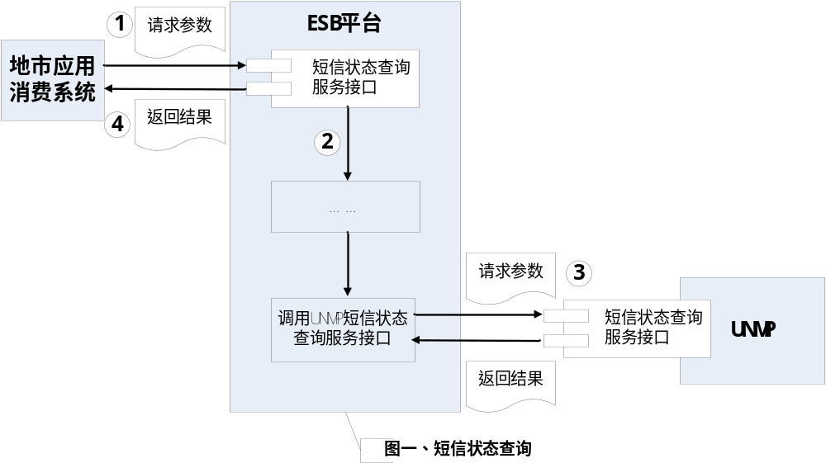

接口定义
Process：短信状态查询：具体接口参数定义同上3.2.2：

参数格式
短信状态查询：
请求消息头字段 | 输入参数字段有效格式
MsgWithDataRq.MsgHeader.ServiceCode = "SMSService001"; //该字段由ESB定义提供，可设为"";
MsgWithDataRq.MsgHeader.DataType = "SMS.QueryStatus"; //该字段由ESB定义提供，可设为"";
MsgWithDataRq.MsgHeader.SourceSysID = "__super100__"; //由ESB为消费系统分配的系统唯一标识ID,必填;
MsgWithDataRq.MsgHeader.IpAddress = "127.0.0.1"; //当前请求服务器IP，可设为"";
MsgWithDataRq.MsgHeader.UserName = ""; //可设为"";
MsgWithDataRq.MsgHeader.EventID = ""; //该字段由ESB定义提供,可设为"";
MsgWithDataRq.MsgHeader.EventTime = ""; //该字段由ESB定义提供,可设为"";
请求业务数据字段 | 输入参数字段有效格式
MsgWithDataRq.MsgDataRq.TargetList = "21ECC879CA0B4A4CAB81D2CC4BAC644D"; //发送短信的唯一标识ID，多个用逗号分隔（可从“短信发送“接口返回业务数据字段dataset获得）
MsgWithDataRq.MsgDataRq.Subject = ""; //请设为"";（短信没用到该字段）
MsgWithDataRq.MsgDataRq.Content = ""; //请设为"";（该接口没用到该字段）
MsgWithDataRq.MsgDataRq.ReserveData = new ReserveData_typeParameter[0];//扩展字段，请设为NULL;
返回响应结果数据字段 | 返回响应结果业务数据格式
返回业务数据格式：
DataType = MsgWithDataRq.MsgHeader.DataType; //传输数据类别标识
DataSet ="<dataTable>
<dataRecord>
<ReceiveID>21ECC879CA0B4A4CAB81D2CC4BAC644D</ReceiveID>
<SendID>21ECC879CA0B4A4CAB81D2CC4BAC644D</SendID>
<Receiver>13802881817<Receiver/>
<Status>128</Status>
<SendTime>2012-6-25 9:29:42</SendTime>
</dataRecord>
</dataTable>";
返回接口状态格式：
EventID ="" //事件ID
StatusCode ="0" //返回状态码（0表示成功，具体参见错误状态码列表）
StatusType ="01" //状态类型
StatusDesc ="调用成功！"//返回状态描述

开发示例
ESB系统使用短信状态查询接口的开发规范流程如下：
- ESB系统根据UNMP提供的WS服务地址
- ESB系统按着接口规范定义的参数，获取返回结果
- 代码示例如下：
[c#]例程：
//================================短信状态查询调用例子===================//
ShortMsgService stub = new ShortMsgService ();
// 构造请求消息
MsgRqWithData_Type msgRq = new MsgRqWithData_Type();
// 请求消息头
msgRq.MsgHeader = new MsgHeader_type();
msgRq.MsgHeader.ServiceCode = "SMSService001";
msgRq.MsgHeader.DataType = " SMS.QueryStatus";
msgRq.MsgHeader.SourceSysID = "__super100__";//消费系统注册ID
msgRq.MsgHeader.IpAddress = "127.0.0.1";
msgRq.MsgHeader.UserName = "";
msgRq.MsgHeader.EventID = "";
msgRq.MsgHeader.EventTime = "";
//msgRq.MsgHeader.ReserveData = new ArrayOfReserveData_typeParameterParameter[0];
// 填充业务数据
msgRq.MsgDataRq = new MsgDataRq _type();
msgRq.MsgDataRq.TargetList = "21ECC879CA0B4A4CAB81D2CC4BAC644D,5TTG879CA0B4A4CAB81D2CC4BAC5RDX ";//该字段为短信ID,多个用逗号隔开
msgRq.MsgDataRq.Subject = "";
msgRq.MsgDataRq.Content = "";
// 调用Web服务
MsgResultWithData_Type Synresult = stub.Process(msgRq);
//返回结果字段
MsgDataRs_type mdrs = new MsgDataRs_type()
mdrs.DataType = "";
mdrs.DataSet = "
<dataTable>
<dataRecord>
<ReceiveID>21ECC879CA0B4A4CAB81D2CC4BAC644D</ReceiveID>
<SendID>21ECC879CA0B4A4CAB81D2CC4BAC644D</SendID>
<Receiver>13802881817<Receiver/>
<Status>128</Status>
<SendTime>2012-6-25 9:29:42</SendTime>
</dataRecord>
</dataTable>";
// 填充消息体保留字段（双方系统约定的业务参数）
//msgRq.MsgDataRq.ReserveData = new ArrayOfReserveData_typeParameterParameter[0];

[Java]例程：
//================================短信状态查询调用例子===================//
ShortMsgService stub = new ShortMsgService ();
MsgRqWithData_Type msgRq = new MsgRqWithData_Type();
MsgHeader_type messageHeader= new MsgHeader_type();
//头消息
messageHeader.setServiceCode("SMSService001");
messageHeader.setDataType("SMS.QueryStatus");
messageHeader.setSourceSysID("__super100__"); //消费系统注册ID
messageHeader.setIpAddress("127.0.0.1");
messageHeader.setUserName("");
messageHeader.setEventID("");
messageHeader.setEventTime("");
ArrayOfReserveData_typeParameterParameter reserveDataHead[] = new ArrayOfReserveData_typeParameterParameter[0];
messageHeader.setReserveData(reserveDataHead);
// 填充业务数据
MsgDataRq_type messageDataRq = new MsgDataRq_type();
messageDataRq.setTargetList ("21ECC879CA0B4A4CAB81D2CC4BAC644D, 5TTG879CA0B4A4CAB81D2CC4BAC5RDX "); //该字段为短信ID
messageDataRq.set Subject ("");
messageDataRq.set Content ("");
ArrayOfReserveData_typeParameterParameter reserveData = new ArrayOfReserveData_typeParameterParameter[0];
messageDataRq.setDataType("");
messageDataRq.setDataSet("<dataTable>
<dataRecord>
<ReceiveID>21ECC879CA0B4A4CAB81D2CC4BAC644D</ReceiveID>
<SendID>21ECC879CA0B4A4CAB81D2CC4BAC644D</SendID>
<Receiver>13802881817<Receiver/>
<Status>128</Status>
<SendTime>2012-6-25 9:29:42</SendTime>
</dataRecord>
</dataTable>");
messageDataRq.setReserveData(reserveData);
msgRq.setMsgHeader(messageHeader);
msgRq.setMsgDataRq(messageDataRq);
// 调用Web服务
MsgResultWithData_Type Synresult = stub.Process(msgRq);

邮件发送(下行)

接入说明
说明：邮件发送，支持附件。
- 消费系统请求传入参数调用ESB短信接口；
- ESB接收请求后对参数以及权限验证，验证通过后调用UNMP邮件发送接口。
- UNMP接收请求处理发送到指定邮件服务器，在发送到指定邮箱
- 此模式为邮件发送控制，具体图如下：
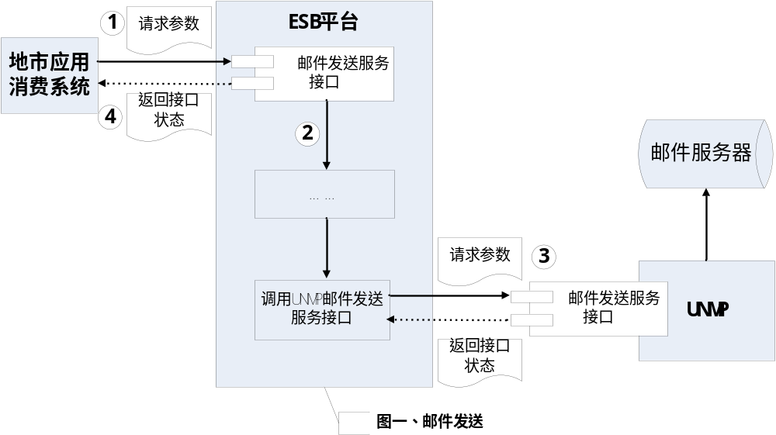

接口定义
Process：邮件发送：具体接口参数定义同上3.2.2。：

参数格式
邮件发送（支持附件）：
请求消息头字段 | 输入参数字段有效格式
MsgWithDataRq.MsgHeader.ServiceCode = "MailService001"; //该字段由ESB定义提供，可设为"";
MsgWithDataRq.MsgHeader.DataType = "Mail.sender"; //该字段由ESB定义提供，可设为"";
MsgWithDataRq.MsgHeader.SourceSysID = "__super100__"; //由ESB为消费系统分配的系统唯一标识ID,必填;
MsgWithDataRq.MsgHeader.IpAddress = "127.0.0.1"; //当前请求服务器IP，可设为"";
MsgWithDataRq.MsgHeader.UserName = ""; //可设为"";
MsgWithDataRq.MsgHeader.EventID = ""; //该字段由ESB定义提供,可设为"";
MsgWithDataRq.MsgHeader.EventTime = ""; //该字段由ESB定义提供,可设为"";
请求业务数据字段 | 输入参数字段有效格式
MsgWithDataRq.MsgDataRq.TargetList = " abc@chinamobile.com,569@chinamobile.com"; //邮箱地址，多个用逗号分隔
MsgWithDataRq.MsgDataRq.Subject = "邮件标题"; //邮件标题; MsgWithDataRq.MsgDataRq.Content = "邮件正文"; //邮件内容;
MsgWithDataRq.MsgDataRq.ReserveData = new ReserveData_typeParameter[1];//扩展字段（附件）;
MsgWithDataRq.MsgDataRq.Attachments[0] = new MailComponentService.Attachment_typeAttachment();
MsgWithDataRq.MsgDataRq.Attachments[0].name = "附件名称";
MsgWithDataRq.MsgDataRq.Attachments[0].value = byte1 ;//附件（二进制）数据，具体参见开发示例
返回响应结果数据字段 | 返回响应结果业务数据格式
返回业务数据格式：
DataType = MsgWithDataRq.MsgHeader.DataType; //传输数据类别标识
DataSet ="" //没有要返回的业务数据

返回接口状态格式：
EventID ="" //事件ID
StatusCode ="0" //返回状态码（0表示成功，具体参见错误状态码列表）
StatusType ="01" //状态类型
StatusDesc ="调用成功！"//返回状态描述

开发示例
ESB系统使用邮件发送接口的开发规范流程如下：
- ESB系统根据UNMP提供的WS服务地址
- ESB系统按着接口规范定义的参数，获取返回结果
- 代码示例如下：
[c#]例程：
//================================邮件发送调用例子===================//
ShortMsgService stub = new ShortMsgService ();
// 构造请求消息
MsgRqWithData_Type msgRq = new MsgRqWithData_Type();
// 消息头
msgRq.MsgHeader = new MsgHeader_type();
msgRq.MsgHeader.ServiceCode = "MailService001";
msgRq.MsgHeader.DataType = "Mail.sender";
msgRq.MsgHeader.SourceSysID = "__super100__";//消费系统注册ID
msgRq.MsgHeader.IpAddress = "127.0.0.1";
msgRq.MsgHeader.UserName = "";
msgRq.MsgHeader.EventID = "";
msgRq.MsgHeader.EventTime = "";
msgRq.MsgDataRq = new MsgDataRq_type();
//附件
System.IO.FileStream fs = new System.IO.FileStream(Server.MapPath("a.jpg"), System.IO.FileMode.Open);
byte[] by = new byte[System.Convert.ToInt32(fs.Length)];
fs.Read(by, 0, by.Length);
fs.Close();
// 填充附件内容
msgRq.MsgDataRq.ReserveData = new ArrayOfReserveData_typeParameterParameter[1]; msgRq.MsgDataRq.ReserveData[0] = new ArrayOfReserveData_typeParameterParameter();
msgRq.MsgDataRq.ReserveData[0].name = "附件名称";
msgRq.MsgDataRq.ReserveData[0].value = by;//以byte 类型的数据传入
// 填充业务数据
msgRq.MsgDataRq.TargetList = "aaa@chinamobile.com,bbb@chinamobile.com";//该字段为邮箱帐号
msgRq.MsgDataRq.Subject = "邮件标题";
msgRq.MsgDataRq.Content = "邮件内容";
// 调用Web服务
MsgResultWithData_Type Synresult = stub.Process(msgRq);
[Java]例程：
//================================邮件发送调用例子===================//
ShortMsgService stub = new ShortMsgService ();
MsgRqWithData_Type msgRq = new MsgRqWithData_Type();
MsgHeader_type messageHeader= new MsgHeader_type();
//头消息
messageHeader.setServiceCode("Mail.sender");
messageHeader.setDataType("");
messageHeader.setSourceSysID("__super100__"); //消费系统注册ID
messageHeader.setIpAddress("127.0.0.1");
messageHeader.setUserName("");
messageHeader.setEventID("");
messageHeader.setEventTime("");
ArrayOfReserveData_typeParameterParameter reserveDataHead[] = new ArrayOfReserveData_typeParameterParameter[0];
messageHeader.setReserveData(reserveDataHead);
// 填充业务数据
MsgDataRq_type messageDataRq = new MsgDataRq_type();
messageDataRq.set TargetList ("123@chinamobile.com, 555@chinamobile.com");//该字段为邮箱帐号
messageDataRq.set Subject ("邮件标题");
messageDataRq.set Content ("邮件内容");
ArrayOfReserveData_typeParameterParameter reserveData[] = new ArrayOfReserveData_typeParameterParameter[1];
ArrayOfReserveData_typeParameterParameter t = new ArrayOfReserveData_typeParameterParameter();
// 填充参数
t.setName("邮件附件名称");
t.setValue(by);//以byte 类型的数据传入
reserveData[0] = t;
messageDataRq.setReserveData(reserveData);
msgRq.setMsgHeader(messageHeader);
msgRq.setMsgDataRq(messageDataRq);
// 调用Web服务
MsgResultWithData_Type Synresult = stub.Process(msgRq);

返回错误码列表
StatusCode（返回值） | StatusDesc  （返回值说明） | StatusType  （返回值类型） | 主要发生的接口
E000001 | 系统异常 | -1
W000001 | 参数格式错误或未指定必填参数 | 0 | 短信\邮件接口
W000002 | 内容含非法字符错误 | 0 | 短信发送接口
W000003 | 超过最大流量限制数 | 0 | 短信\邮件接口
S000001 | 发送(接受)成功 | 1 | 短信状态查询接口
S000002 | 已经成功下发到手机 | 1 | 短信状态查询\接收接口
S000003 | 查询结果为空 | 1 | 短信状态查询接口
S000004 | 含非法手机号码 | 1 | 短信发送接口

技术支持
技术支持 | 联系电话 | 电子邮件 | 支持范围
阮德明 | 13570928767 | edmruan@fsll.cn | UNMP短信、邮件

附8件

